Руководство пользователя
по программному продукту “SALT” (измерение содержания веществ в морской воде)

Введение 3
1. Инсталляция SALT 4
2. Запуск Salt 6
3. Введение пробы «Brining probe» 7
4. Очистка экстрактора Clean 9
5. Режим измерения Scan 9
6. Режим измерения Precise 9
7. Просмотр результатов замеров. 11

Введение
Программный продукт (ПП), сокращенно Salt, предназначен для работы с устройством для определения количеств веществ в морской воде.
ПП не контролирует работу устройства, а лишь осуществляет мониторинг его параметров и определяет режимы измерений и состояний.
Существуют два состояния устройства и два режима замера. Состояния: “Brining probe”, “Clean”. Режимы измерений: “Precise”, “Scan”. См. Рисунок 0-1Содержание меню Measure .
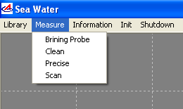
Рисунок 0-1Содержание меню Measure
- Инсталляция SALT

Иерархия директорий программного продукта Salt.
Корневой каталог пакета Salt может находиться на любом диске и в любой директории и иметь любое имя, по умолчанию Salt (возможные варианты “Salt Source”, “Sea Water” и т.д.). Внутренняя структура корневой директории должна быть строго именованной и не подлежит изменению см. Рисунок 1-1. Директории “Archive” и “Log” могут удаляться из корневой директории, эти директории не влияют на стабильность работы системы.
“Archive” – папка для хранения файлов спектров.
“Ini” – папка для хранения и чтения настроечных файлов системы, таких как device_code.ini и Parameters.ini. Parameters.ini – файл для чтения стартовых параметров системы (например номер СОМ порта и др.). device_code.ini – файл кодировок протокола обмена команд и информации программной части с аппаратной общего комплекса( комплекс включает в себя аппаратную и программную часть).
“Log” – в этой директории находятся файлы содержащую информацию о сбоях комплекса.
“Program” – содержит необходимые компоненты для работы Salt. Удалять файлы из этого каталога строго запрещено.
“Save” – содержит файлы текущих настроек Salt. Если необходимо вновь установить Salt из исходного инсталляционного пакета, для восстановления настроек программы достаточно в новой директории заменить каталог “Save” на прежний.
“System” – этот каталог содержит сценарии установки (install.cmd) и деинсталляции (uninstall.cmd).
При первой установке инсталляционного пакета “Salt” необходимо запустить install.cmd. При этом запустится консоль для регистрации компонентов из директории “Program” и создания ярлыка в корневом каталоге. Запуск программы необходимо производить только через ярлык, который ссылается на файл “текущий каталог ярлыка/Program/Salt.exe”. Рабочей папкой должна быть указана текущая директория ярлыка, см Рисунок 1-2
При вторичной установке в другой каталог. Первым шагом необходимо деинсталлировать прежний пакет Salt. Запуском файла “uninstall.cmd” из прежнего каталога Salt – “System”. После этого необходимо выполнить шаги как при первой установке.
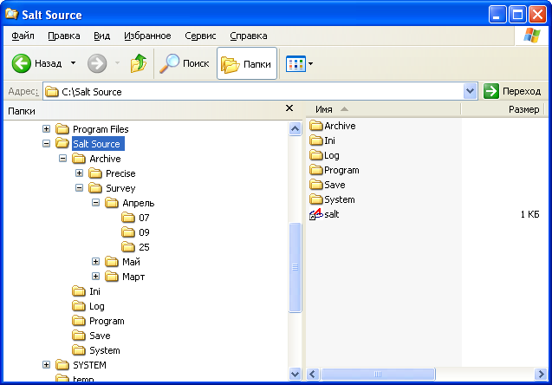
Рисунок 1-1 Содержание корневого каталога программного продукта Salt

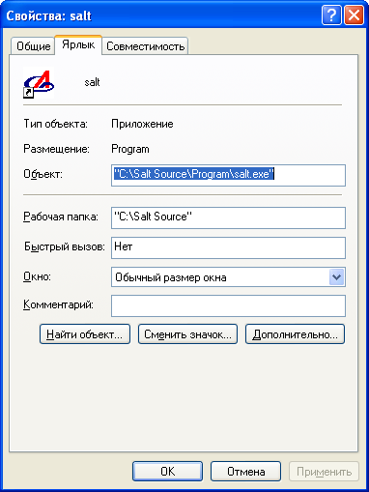
Рисунок 1-2 Свойства ярлыка “Salt.lnk”
- Запуск Salt

Для запуска программы необходимо в корневом каталоге ярлык “Salt.lnk” правой кнопкой мыши кликнуть два раза, или один в зависимости от настроек рабочего стола операционной системы “Windows”.
При первом запуске программы необходимо настроить номер подключенного COM порта. Если изначально известен номер подключаемого COM порта, то перед запуском приложения необходимо в файле “корневой каталог Salt/Save/Save.par” изменить параметр “NCom”, т.е. если известно что номер подключенного к устройсву COM – порта 4, а в настоечном файле имеется запись “NCom 1” необходимо исправить 1 на 4 “NCom 4”, если такой записи в файле нет ее можно добавить.
Если номер порта установлен не правильно, то в окне сообщений см. Рисунок 0-2 будет выводиться сообщение «Timeout receiving COM-port». Эта надпись может говорить о том, что введен неправильный номер порта или нет связи с аппаратной частью комплекса Salt.
При некорректном завершении Salt COM – порт может быть не закрыт, в этом случае необходимо перезапустить операционную систему Windows и повторить попытку запуска Salt.
При запуске программы аппаратной части посылается команда «INIT», которая инициализирует старт аппаратной части для продолжения работы необходимо дождаться состояния «WaitHighVoltage», см. 3. Введение пробы.
При закрытии программы программа посылает команду «SHUTDOWN».

Введение пробы «Brining probe»

При выборе этого пункта меню, происходит ввод пробы в устройство необходимое количество раз (параметр n(SEMR1), от 1 до 5), после ввода пробы происходит ожидание выхода системы из этого состояния заданное время (параметр t, от 1 до 5 минут). При ожидании системы установленного времени, оператор путем повторного выбора меню «Brining probe», может выйти из этого состояния. Salt выдаст сообщение «Operator Exit Brining Probe!» в окне сообщений, см. Рисунок 3-3 Окно сообщений.
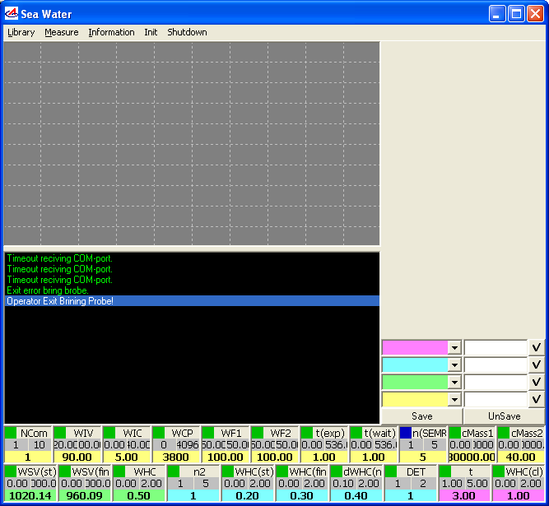
Рисунок 3-3 Окно сообщений

Для наблюдения за состоянием системы необходимо вывести диалоговое окно «System State», см. Рисунок 3-4 Диалоговое окно "System State".
Окно «System State» состоит из набора параметров характеризующие состояние системы в целом, так пункт «System State» отображает общую текстовую информацию о состоянии и ее режимах в целом. Возможные сообщения: «Start», «Init», «VacuumInit», «VacuumCrash», «Ready», «BringingProbe», «Measuring», «Measured», «MeasuredReady», «PreShutdown», «Shutdown», «WaitHighVoltage», «TurboPumpFailure».
Пункт «Vacuum State» отображает состояние вакуума. Возможные сообщения: «Idle», «Init», «WaitForvacuum», «CheckForvacHvac», «WaitOpenHighValve», «WaitForvacuum2», «WaitHighvacuum», «Ready», «BringProbe», «BringProbeWaitHvacuum», «ForvacuumCrash», «ForvacuumCrashTime», «ForvacuumCrashTime2», «HighvacuumCrash», «HighvacuumCrashTime», «Shutdown», «WaitHighVoltage», «TurboPumpFailure», «WaitForvacuum2Delay».
При выводе сообщений «WaitHighVoltage», необходимо установить флажок «Enable High Voltage» см. Рисунок 3-4 Диалоговое окно "System State".
При наведении курсора на окошки вывода параметров появится размерность выводимого параметра.
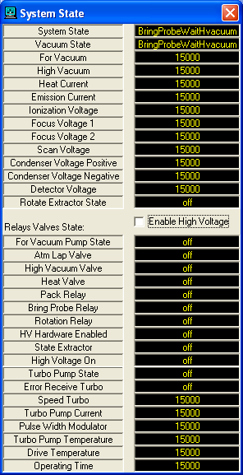
Рисунок 3-4 Диалоговое окно "System State"
- Очистка экстрактора Clean
Перед выбором этого состояния необходимо задать параметры "WHC(cl)" и t (цвет окна параметров лиловый).
- Режим измерения Scan
При выборе этого режима необходимо установить следующие параметры: Общие (цвет окна параметров желтый) - "WIC", "WIV" , "t(wait)" – время задержки измерения, "t(exp)" – время экспозиции измерения; Режима Scan (цвет окна параметров светло зеленый) - "WSV(st)", "WSV(fin)", "WHC".
При задании параметров - "WSV(st)", "WSV(fin)", необходимо чтобы выполнялось условие "WSV(fin)" > "WSV(st)", в шагах или "WSV(fin)" < "WSV(st)", в напряжении. Параметры WSV задаются в шагах и переводятся автоматически в напряжение. Для каждого задаваемого параметра есть ограничения при задании параметра больше или меньше его предела устанавливается ближайший предел.
После завершения режима Scan данные о спектре двух детекторов выводятся в графическую область главного окна, это и для режима Precise, только для одного детектора, но для разных диапазонов спектра.
- Режим измерения Precise
Задаваемые параметры: Общие как для режима Scan; режима Scan (цвет окна параметров бирюзовый) - "n2", "WHC(st) ", "WHC(cur) ", "WHC(fin) ", "dWHC(n2) ", "DET", и из меню «Information/Setting Precise» в результате выполнения которого появится диалоговое окно см. Рисунок 6-1.
Для обозначения сканируемого участка спектра необходимо ввести обозначение в поле “Name” имя участка спектра должно быть уникальным и не совпадать с другими полями. Поле “Step”(в шагах) служит для выбора точки центра сканируемого участка. Поле “#Steps”(в шагах) служит для задания полуширины сканируемого спектра, задается от нуля до 12, т.е. полная ширина сканируемого спектра при Step=800 и #Steps=12 составит от 788 шага до 812 шага.
В измерении спектра будут участвовать только те участки, которые заданы желтым цветом в поле “№(n1)”.
После задания необходимых условий сканирования настройки нужно сохранить нажав кнопку “Save”, после нажатия кнопки будет предложено ввести новое имя файла настройки или оставить прежнее (который перепишется, если оставить исходное имя), для сохранения необходимо нажать кнопку “Оk”. Если вы сомневаетесь в заданных настройках можно их отменить, нажав кнопку “Cancel”.
При следующем задании настроек можно выбрать необходимые настройки из уже имеющихся, нажав кнопку “Open”. Появиться список ранее сохраненных настроек прецизионного режима. Выбрав требуемый файл из списка (файлы физически хранятся в директории “Save” с расширением “pr”) необходимо нажать кнопку “Ok”.
После загрузки необходимых параметров для прецизионного режима можно производить измерения.
В конце произведенного замера в основное меню диалогового окна «Sea Water» добавляется меню см. Рисунок 6-2. Меню организовано по уровню тока при измерении, в конце списка содержаться суммированные измерения.
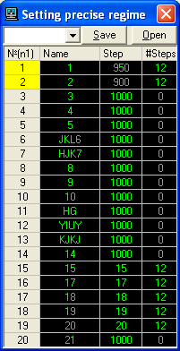
Рисунок 6-1 Диалоговое окно настройки режима Precise
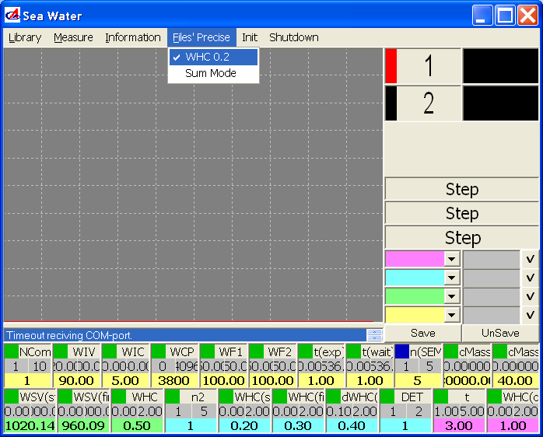
Рисунок 6-2 Меню обзора результатов замера прецизионного режима
- Просмотр результатов замеров.
После каждого измерения, результаты сохраняются в файлы, от типа замера зависит формат имени файла. Т.н. «11.36.06 5 90 200 0.2 0.4.pre» (который находится в «основной каталог Salt/Archive/ Precise/Апрель/09»: файл создан 09 апреля 11 часов 36 минут 06 секунд, WIC = 5 mkA, WIV = 90 V, t(exp) = 200*5 msec, WHC(st) = 0.2 A, dWHC(n2) = 0.4 A, расширение “pre” указывает на то что был создан в прецизионном режиме; «14.42.20 5 90 10 0.5.sur» ( который находится в - «основной каталог Salt/Archive/ Precise/Апрель/09»: файл создан 09 апреля 14 часов 42 минуты 20 секунд, WIC = 5 mkA, WIV = 90 V, t(exp) = 10*5 msec, , WHC = 0.5 А, расширение “sur” указывает на то что файл был создан в обзорном режиме. Полученные файлы имеют текстовый формат и поддаются обработке в текстовый редакторах и статистических программах (типа Statistic).
Для просмотра результатов уже проведенных измерений необходимо выбрать пункт меню “Library” и подменю “Files”. Появится стандартное окно “The Open data files”. Если измерений не проводилось после пуска программы, необходимо оператору самому добраться до необходимого файла и открыть его, если измерение проводилось, то будут отображаться файлы последнего замера либо обзорного, либо прецизионного.
После открытия интересующего нас файла на поле последнего текущего графика отобразятся необходимые данные. Для прецизионных файлов добавиться дополнительное меню.
Для увеличения масштаба графика по вертикали необходимо нажать одновременно клавишу “Shift” и правую кнопку мыши на необходимой для увеличения амплитуде спектра.

